附件：
危险化学品专项检查要点说明
序号 | 要点 | 说明
1 | 培训及责任书 | 危化品操作人员应经校、院、实验室级培训，并签订责任书或承诺书。
2 | 应急处置方案 | 实验室应结合自身实际制定张贴危化品事故应急处置方案。
3 | “一书一签” | 实验室收货时应查看试剂标签是否完好，让供应商提供每种试剂的“化学品安全技术说明书SDS”，并汇总保存每种试剂的SDS，放在实验室便于相关人员学习、查询、取用。
4 | 危险实验 | 危险实验，如易燃易爆化学品、危险气体、特种设备、射线装置等实验，严格落实《北京理工大学学生参加实验安全管理办法》有关要求，预先制定实验方案，且方案经导师签字确认后方可进行。
5 | 危化品存放  及使用 | 1）危险化学品应标签完整，包装不应泄露、生锈和损坏，封口应严密，不应使用饮料及生活用品容器盛放化学试剂和样品。  2）性质相抵触的化学品不得混放。  3）易燃气体、有毒气体钢瓶应放置在具有通风、浓度报警装置的气瓶间或气瓶柜中。  4）腐蚀性化学品应采取防腐蚀措施，如配备防遗撒托盘等。  5）对危险化学品进行清理盘点（可利用“化学品管理平台”-原有库存登记功能），及时报废过期、标签腐蚀等危险化学品。  6）利用学校“化学品管理平台”做好危险化学品台账管理，确保账物相符。  7）危化品实验必须有人值守。
6 | 危化品量 | 根据《实验室危险化学品安全管理规范第2部分 普通高等学校DB11 T 1191.2-2018》要求，严格控制危险化学品的采购量，确保每间实验室内：  1）每种危险化学品的存放量不超过三天使用量，其中氧气、易燃气体、有毒气体各不宜超过一瓶或两天的使用量。  2）除压缩气体和液化气体外的危险化学品的存放总量不超过100L（kg），其中易燃易爆性化学品的存放总量不超过50L（kg）且单一包装容器不大于25L（kg）。  3）与仪器设备配套使用的气体钢瓶，应控制在最小需求量。
7 | 管控品使用 | 严格管控化学品管理（具体可参见资实处网站-下载中心-环保技安表单-《实验室易制毒、易制爆化学品领用及使用要求》）http://ssc.bit.edu.cn/article/2018/0925/article_2053.html 。
8 | 废试剂暂存处置 | 环保部门最新要求，实验室内废试剂暂存区域应：  1）张贴最新版“危险废物警告”标识，注意新版骷髅头仅一根骨头，学校正在组织制作，由于制作需要一定周期，请学院督促相关实验室临时自行用A4纸打印张贴在实验室废试剂暂存区域，标识可在资实处网站-下载中心-环保技安表单中下载http://ssc.bit.edu.cn/article/download/hbjabd/ 。  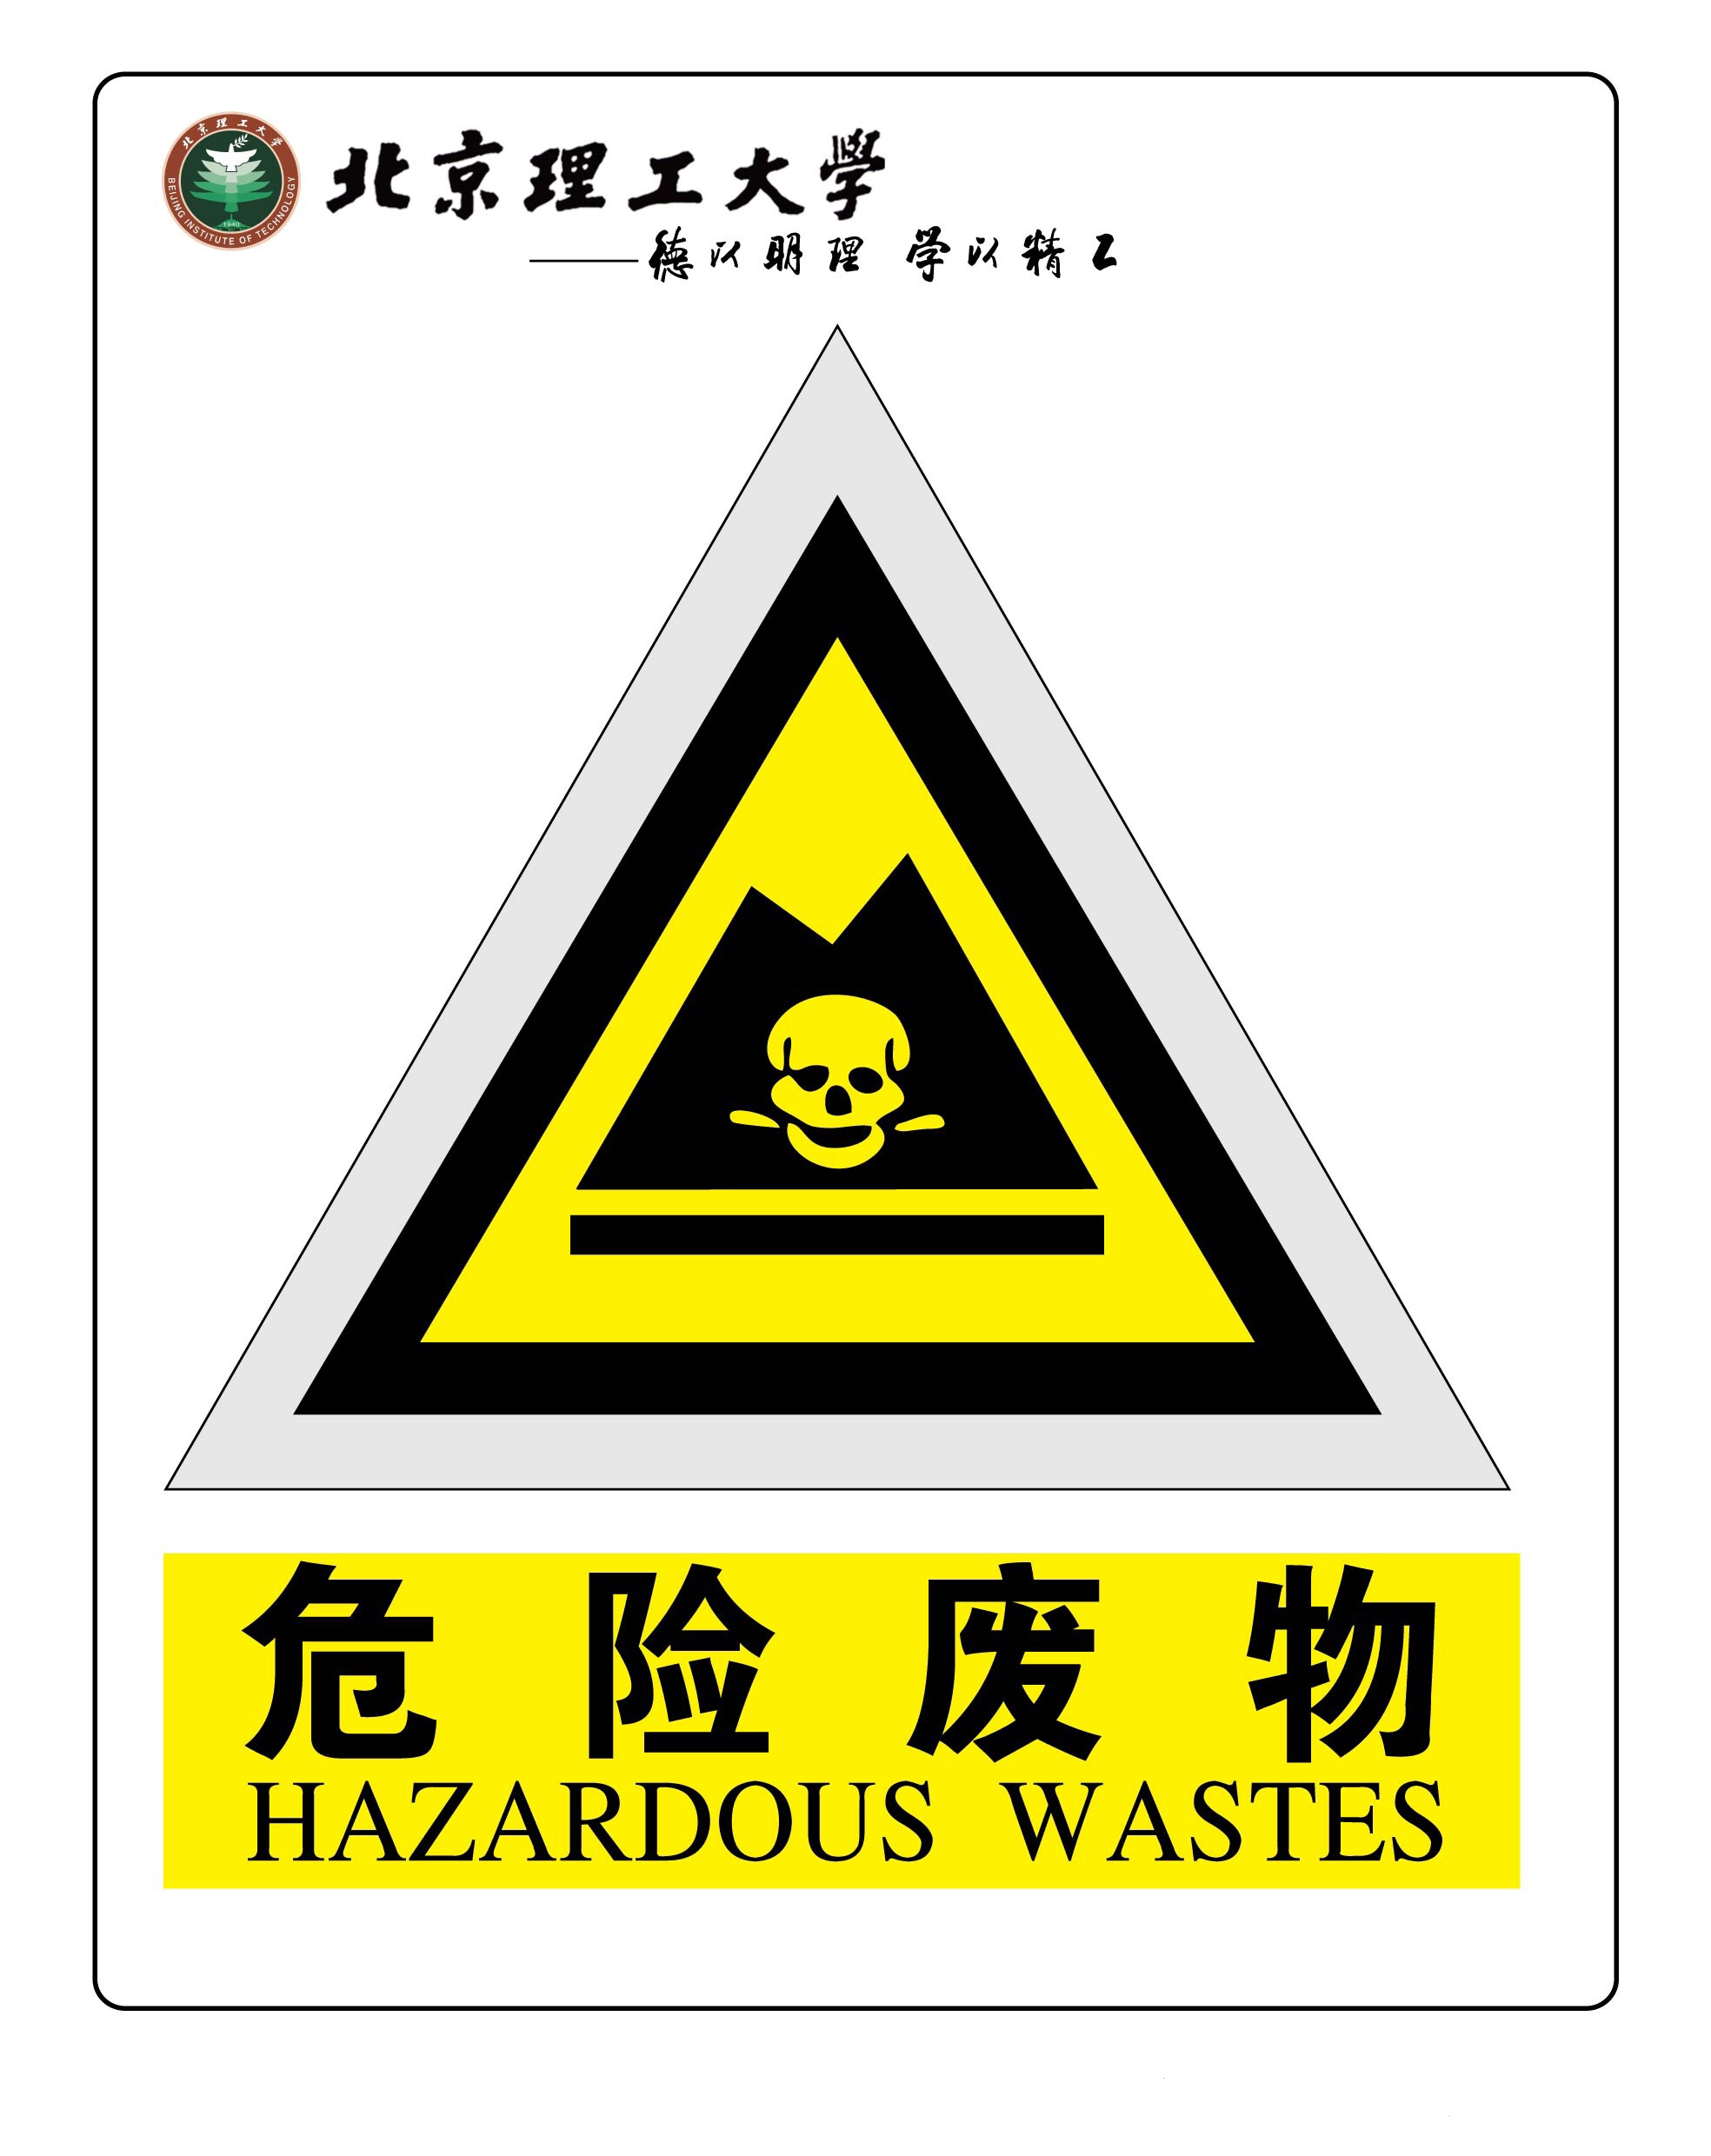  2）用黄黑胶带等划定暂存区域。学校已给各学院分发了黄黑胶带，请学院组织并督促相关实验室尽快张贴。  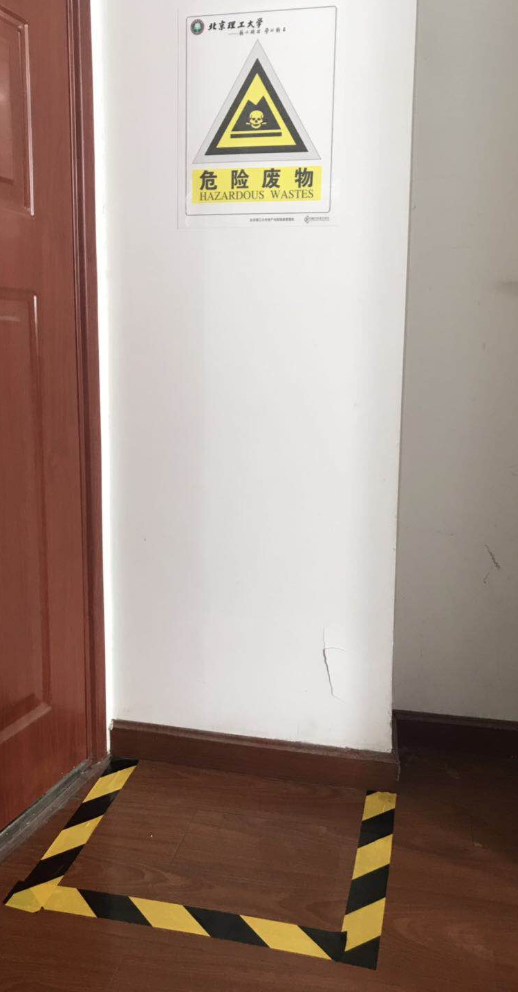  3）暂存区应采取防遗撒、防渗漏措施，如将液态废试剂桶放入托盘中。  4）其他要求详见《关于北京理工大学废弃化学试剂实行桶装送贮的通知》http://ssc.bit.edu.cn/article/2018/0629/article_2035.html 。  5）环保部门目前对废试剂处置的检查力度逐步加大，对于不符合要求的将根据《中华人民共和国固体废物污染环境防治法》给予1-10万元罚款，请各单位高度重视，尽快完善废试剂管理。如不按上述要求及时落实，后果自行承担。

